搭载真实数据通往永恒的摆渡船：一览Web3永存网盘项目

作者：Kyle，PermaDAO

随着 DePIN 概念的爆发，去中心化存储赛道再次引起市场广泛关注。去中心化存储是 Web3 领域的重要基建，但对于普通用户而言，可能很难直观体会到其魅力。然而，网盘产品一直是普罗大众领略存储服务的最佳选择之一。

传统互联网最早的网盘项目 Xdrive 诞生于 2002 年，而现如今最受欢迎的网盘 Google Drive 也已经推出将近 12 年，拥有超过 30 亿的用户。网盘产品已经做到了“走进万千百姓家”，但与此同时，现实世界也因为中心化网盘而不断发生数据丢失或被盗用等情况。数据已经逐渐成为人们的重要资产，而去中心化存储正在成为私人财产的新守护者。在众多去中心化存储解决方案中，人们常先看到市值更高的 FIL，而笔者想好好探寻下更为独树一帜的 Arweave 以及其生态的网盘项目。

Arweave 自 2018 年主网推出至今已经平稳运行将近 6 年，其专为永久存储而设计，拥有独特的 Blockweave 的数据结构、简洁优雅的 SPoRA 共识机制以及成熟的经济激励机制。同时，Arweave 还推出了原生智能合约标准 — SmartWeave，允许开发者在上面开发应用。此外，Arweave 也是一个开放的协议，支持任何应用集成以实现永久存储功能。

2024 年伊始，据不完全统计，围绕 Arweave 而构建的项目已经超过 130 个，可以细分成 12 个赛道。Arweave 已经是一个庞大而活跃的生态。本文将重点介绍 Arweave 生态中的网盘项目 — WeWeave、ArDrive、Akord 和 Moss，并对四者进行多维度的对比分析。

### WeWeave

WeWeave 是一款轻便易用型网盘，网页没有过多花哨的设计，进入官网即可无缝存储文件，特别适用重视存储易用性的用户。WeWeave 是基于 Arseeding（Arweave 轻节点网关），使用 ANS104 （Arweave 上的交易扩容协议）而构建的存储应用，特别适用于文件小数量多的存储场景。

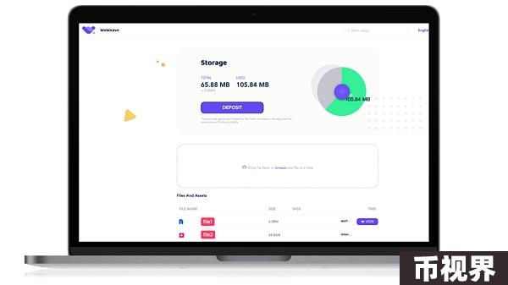

目前 WeWeave 仅支持 MetaMask 钱包，用户可以选择三条公链的资产来支付存储费用，包括以太坊链（USDT、AR、ETH）、BSC 链（BNB）、Moonbeam（GLMR）。

用户可以在 WeWeave 享受到丝滑的存储体验，存储时可以给文件打上标签（Tag）。此外，WeWeave 还支持索引功能，用户可以通过输入关键词或标签搜索，搜索的范围包括所有通过 WeWeave 存储到链上的文件。也就是说，目前上传到 WeWeave 都是公开可见的，用户可以在线访问自己存储的文件，或者通过下载来访问别人上传的文件。

WeWeave 官网：https://weweave.xyz/#/

### ArDrive

ArDrive 成立于 2020 年，是一款较为成熟的网盘项目。从网页界面与产品体验来看，它更接近于传统互联网的网盘，可比作 Web3 版的 Dropbox 或百度云。

用户只需一次付费就能轻松地永久存储自己的数据，并且支持数据加密仅自己可见，同时还可以创建文件夹管理分类数据。开发者可以通过 ArDrive CLI 工具来上传数据、监控网络运行状况和交易状态。

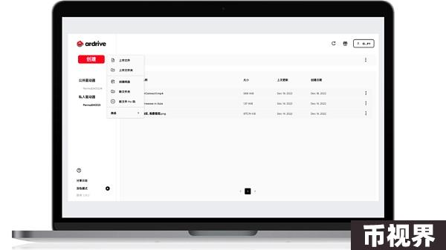

目前 ArDrive 只支持 Arconnect 钱包（Arweave 原生钱包）登录，同时要求钱包中持有 AR 代币才可以支付存储费用，而新用户拥有 500KB 的免费上传额度。考虑到用户可能对 Arconnect 钱包比较陌生，ArDrive 优化后支持在应用内一站式创建新 Arconnect 钱包，大大降低了用户的进入成本。

此外，通过与支付提供商 Stripe 合作，ArDrive 推出了 ArDrive Turbo，允许用户使用（信用卡或借记卡）法定货币支付存储费用。同时，ArDrive 在 2023 年发行了其原生代币 ARDRIVE，用户可以在去中心化交易所 Permaswap 内进行交易。

ArDrive 官网：https://ardrive.io

### Akord

Akord 是一款协作式网盘，可以提供端对端加密的存储功能，还支持多人协同工作与私密消息发送功能。然而准确地说，Akord 的项目定位其实是去中心化数字保险库，但其产品功能与网盘高度契合。特别是在品牌重塑后，Akord 从一次付费转为了订阅模式，并将产品的方向聚焦在安全存储和内容发布上，这也是基于网盘业务的延伸。

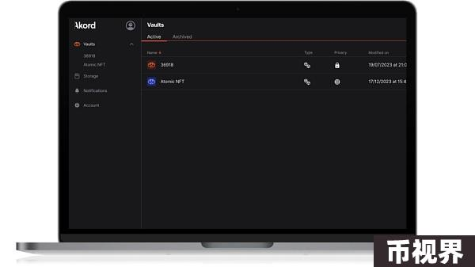

Akord 对 Web3 小白用户十分友好，只需要简单的账号注册即可登录，其会自动为每个注册成功的账号生成助记词，用于恢复账户信息。此外，Akord 还允许用户直接从 Dropbox 和 Google Drive 导入文件进行存储。

同时，Akord 不止支持永久存储服务，近期还推出了临时存储功能，允许用户将文件存储在传统云存储平台，并且可以随时删除这部分临时存储的数据，拥有了更加灵活的选择权。此外，Akord 还推出了令牌门控访问功能，允许用户对存储的文件设置访问规则，拓宽了其应用场景。

Akord 官网：https://akord.com

### Moss

Moss 是一款社交型网盘，由 4EVERLAND（Web3 云计算平台）团队推出，同时兼备中心化与去中心化的存储方式。根据目前 Moss 网盘的产品设计，采用了类似 Friend.tech 的模式，鼓励创作者基于其建立社区以实现价值交换。储存功能或许只是辅菜，Moss 的社交功能才是主菜。

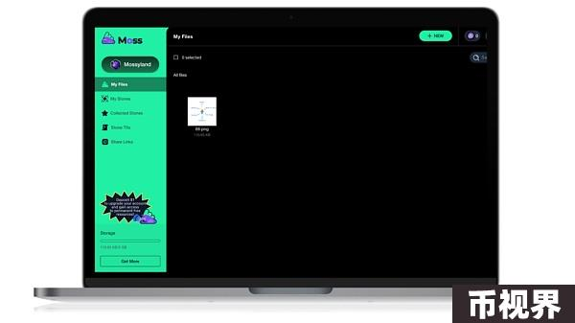

在基础网盘功能上，Moss 都提供了多样化的选项。在存储服务方面，用户可以选择传统云存储、IPFS 的去中心化临时性存储和 Arweave 永久存储服务。在数据分享方面，用户可以开放数据的访问权限，或者设置访问密码。

Moss 的核心组成部分包括个人文件夹、Mystery of Moss Origins NFT、Moss Stone、Key 与 Mossyland。

Mystery of Moss Origins NFT：持有者拥有创建 Moss Stone 的权利。

Moss Stone：创作者在 Moss 平台上的共享空间，存储有价值的数据，且内置了聊天室。

Key：每个 Moss Stone 都有其对应的 Key，用户需要购买 Key 才允许加入 Moss Stone。

Mossyland：集合了所有 Moss Stone 的大广场，便于用户探索与加入。

对于普通用户来说，Moss 可以存储数据，也可以去加入感兴趣 Moss Stone。对于创作者来说，Key 的经济模型会促进他们持续为社区提供高价值的内容，以实现经济的正向飞轮。

Moss 官网：https://www.mymoss.io

### 网盘产品对比

四个网盘项目的功能与特点如以下列表所示。

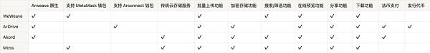

结合项目特点，下面从多个方面对 WeWeave、ArDrive、Akord 和 Moss 进行分析：

数据安全性：四个项目都支持 Arweave 以实现数据的永久存储且不可篡改，充分保障了数据的安全性。

兼容存储方式：Akord 还支持传统云存储服务；Moss 支持传统云存储与去中心化 IPFS 临时性存储服务。

支持多链：只有 WeWeave 是支持多链的网盘，体现在可以使用多条公链资产支付存储费用，而数据是存储在 Arweave。

存储成本：目前 Arweave 的存储成本约为 9 美金/GB，只需一次付费即可永久存储（理论上 200 年），每个月仅需支付 0.00375 美金/GB。此外，ArDrive 提供 500KB 免费上传额度，Akord 提供 100 MB 免费上传额度。

用户门槛：Akord 的用户门槛最低，简单的注册即可登录；WeWeave 与 Moss 支持受众更广的 MetaMask 钱包，ArDrive 需使用 Arconnect 钱包登录，存在用户教育成本。

基础功能：四个项目都具备批量上传、在线预览、分享与下载文件功能。

数据搜索：四者中只有 ArDrive 暂不支持搜索/筛选功能，其中 WeWeave 集成了 Adot（基于大模型的 Web3 搜索引擎）的全链数据索引功能，用户直接通过 WeWeave 检索到 Arweave 网络的主流内容。

协同共享：Moss 有聊天室功能，便于社区交流互动；Akord 在协同共享方面表现更好，内置了聊天室，支持设置访问管理权限与日志查询使用记录，特别适合多人协同合作。

## 小结

Web3 不止于炒作，如今已经涌现了一批真实可用的产品。虽然 Arweave 在永久存储赛道的一家独大，但也因为它的弱金融属性常被市场低估。作为一个致力于解决问题的存储基建，Arweave 更注重长期稳定的发展，而非追求短期财富效应。

目前，Arweave 生态上已经有 WeWeave、ArDrive、Akord 和 Moss 等一系列具有不同特色的网盘项目，能直接为用户所用，解决用户的真实需求。去中心化网盘，作为一种熟悉又陌生的产品，随着更多应用场景的不断探索，有潜力成为人们尝鲜去中心化的入口。